Bootcamp Java 03/11/22

Mensagens http Request e response

Request

Estrutura

Texto em asccii

Para que serve essa request

Buscar e enviar informações com o get e o post

Exemplo

Request de post

Métodos HTTP

Patch: ele fica na rfc 5789

O método get, head e o option se encaixam nos métodos seguros

Métodos seguros: métodos que quando executados não modificam o estado do servidor

Eles só têm a opção de leitura

Response

Status line

* Versão do protocolo
* Status code
* Status da mensagem



http/1.1 é a versão, 200 é o status code e o ok é a mensagem desse status

Status Codes

Classificação dos status codes

Web distributed authoring and versioning

Uso do WebDav

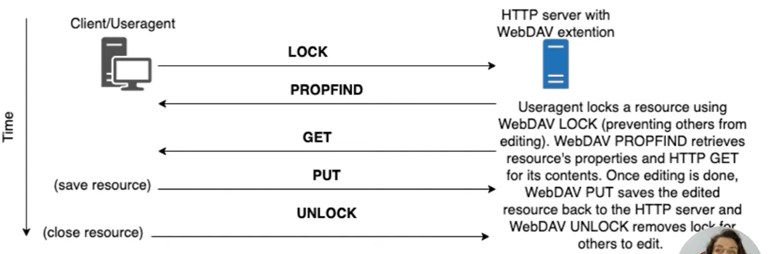

Funções do webDav

Entity

Para que servem os Cookies e Cache

O que são cookies

Pequenos pedaços ou blocos de dados criados e utilizados pelo servidor para persistir dados no dispositivo do cliente

Especificação rfc 6265

Header file

Cookie file



E temos o caminho que fica o cookie



Cookies de sessão

Cookies de persistentes

São mantidos no computador

Caching

Requisições feitas pelo cliente, e se há dentro do cache ele envia não precisando se ligar ao servidor